# Metody analýzy dat

### Analytický úkol

### MArek Hajdík

### Haj0136

## Datová sada: Video Game Sales

Zdroj: <https://www.kaggle.com/gregorut/videogamesales>

Datovou sadu jsem našel na webu [www.kaggle.com](http://www.kaggle.com). Obsahuje informace o videohrách a jejich prodejích do roku 2016 ve vybraných regionech a taky celosvětově. Byla vytvořena pomocí skriptu, který sbíral data na webovém portálu <http://www.vgchartz.com/>. Skládá se z 16 598 záznamů a 11 atributů.

Popis atributů:

Rank – Pořadí

Name – Název hry

Platform – Platforma, pro kterou byla hra vydána (např. PC, PS4)

Year – Rok vydání hry

Genre – Žánr hry

Publisher – Vydavatel

NA_Sales – Prodeje v Severní Americe (v milionech)

EU_Sales – Prodeje v Evropě (v milionech)

JP_Sales – Prodeje v Japonsku (v milionech)

Other_Sales – Prodeje v ostatních zemích

Global_Sales – Celosvětové prodeje

## Analýza

Z datové sady jsem smazal všechny instance, kde chyběl datum a kde byl datum pozdější než rok 2016, jelikož datová sada byla vytvořena v 26.10.2016.

Na prvním grafu jsou prodeje videoher celosvětově podle jednotlivých roků. Zajímavé hodnoty jsou až od roku 1996. V rocích 2009 a 2010 prodeje dosáhnuli maxima a v roce 2012 nastal velký propad. Za rok 2016 data nejsou kompletní, takže to musíme brát s ohledem.

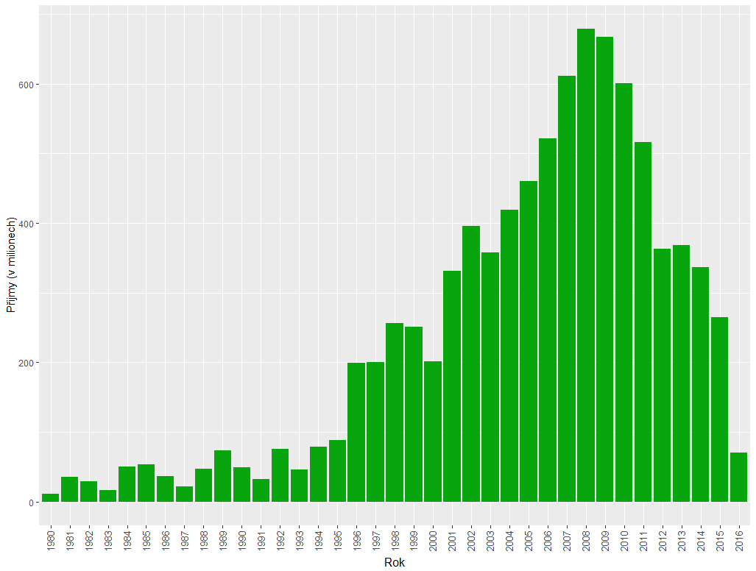

Další graf zobrazuje také prodeje v jednotlivých rocích, ale můžeme je vidět zvlášť pro jednotlivé regiony. Můžeme vidět, že nejvíce her se prodalo v Severní Americe a nejméně v Japonsku a ostatních regionech. Severní Amerika má téměř 50 % celosvětového zisku.

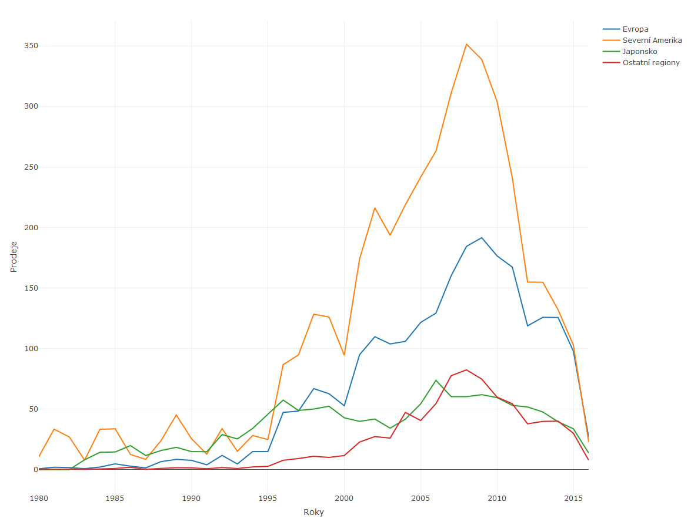

Koláčový graf znázorňuje globální prodeje her na jednotlivé platformy. Vidíme, že žádná platforma nijak zvlášť nedominuje ostatním.

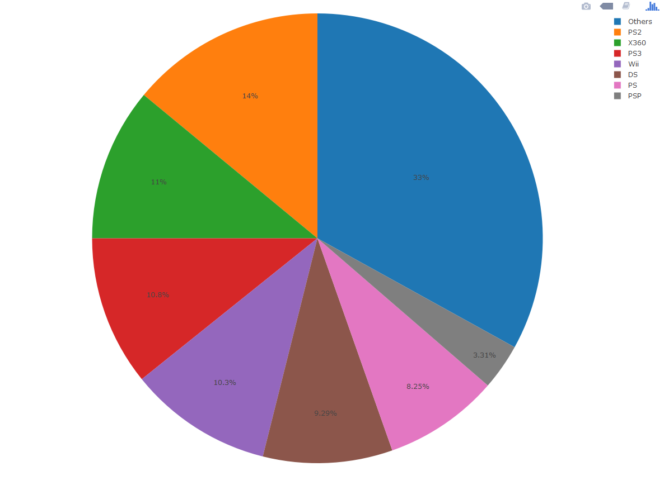

Deset nevíce prodávaných her celosvětově. Videohra Wii Sports má přibližně o 1/3 více prodaných kusů, než další videohra v pořadí ale Wii Sports se prodává už od roku 2006 zatímco Grand Theft Auto V se prodává až od roku 2013.

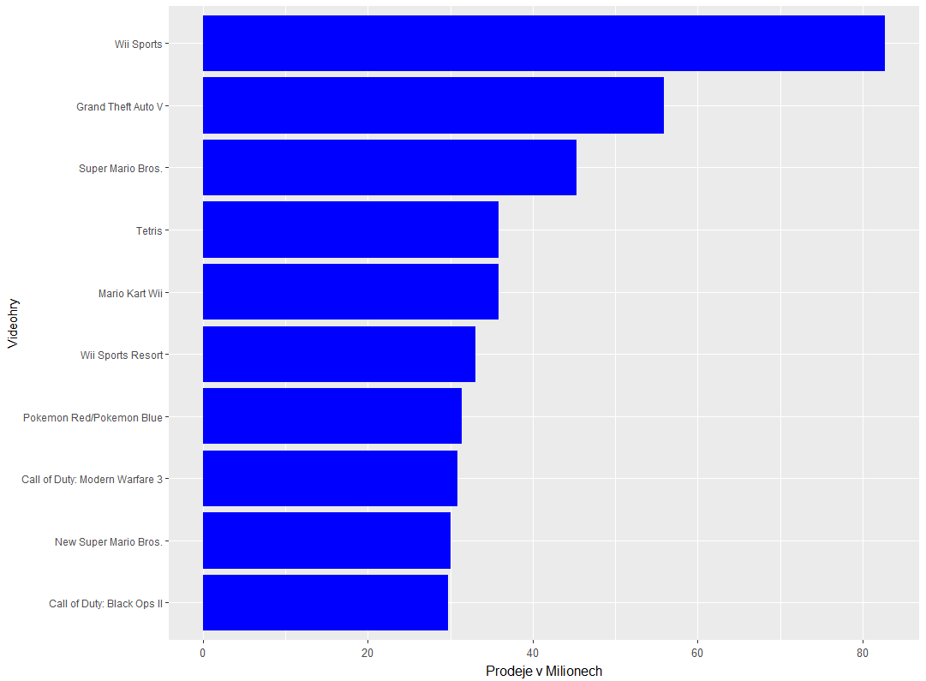

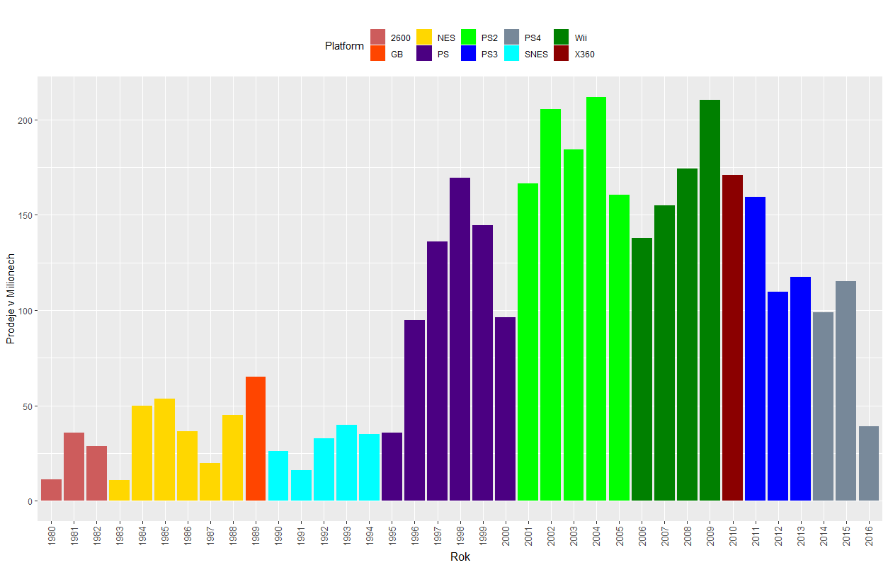Na posledním grafu můžeme vidět každoročně nejvíce prodaných videoher podle platformy. Také lze vidět postupný vývoj platforem. Podle grafu bychom mohli říct, že je od roku 1995 Playstation nejoblíbenější platforma, kromě 5 let (2006–2010) kdy ho vystřídalo Wii a Xbox360 se pro tuto konzoli každoročně prodá nejvíce her.

## Závěr

Datová sada obsahovala „unlabeled data“ která se nehodí pro klasifikaci ani predikci, snažil jsem se analyzovat některé zajímavé asociační pravidla které by se dali využít například při volbě na jaký trh se zaměřit při vydávání videoher, nebo pro jaké platformy videohry vyvíjet.